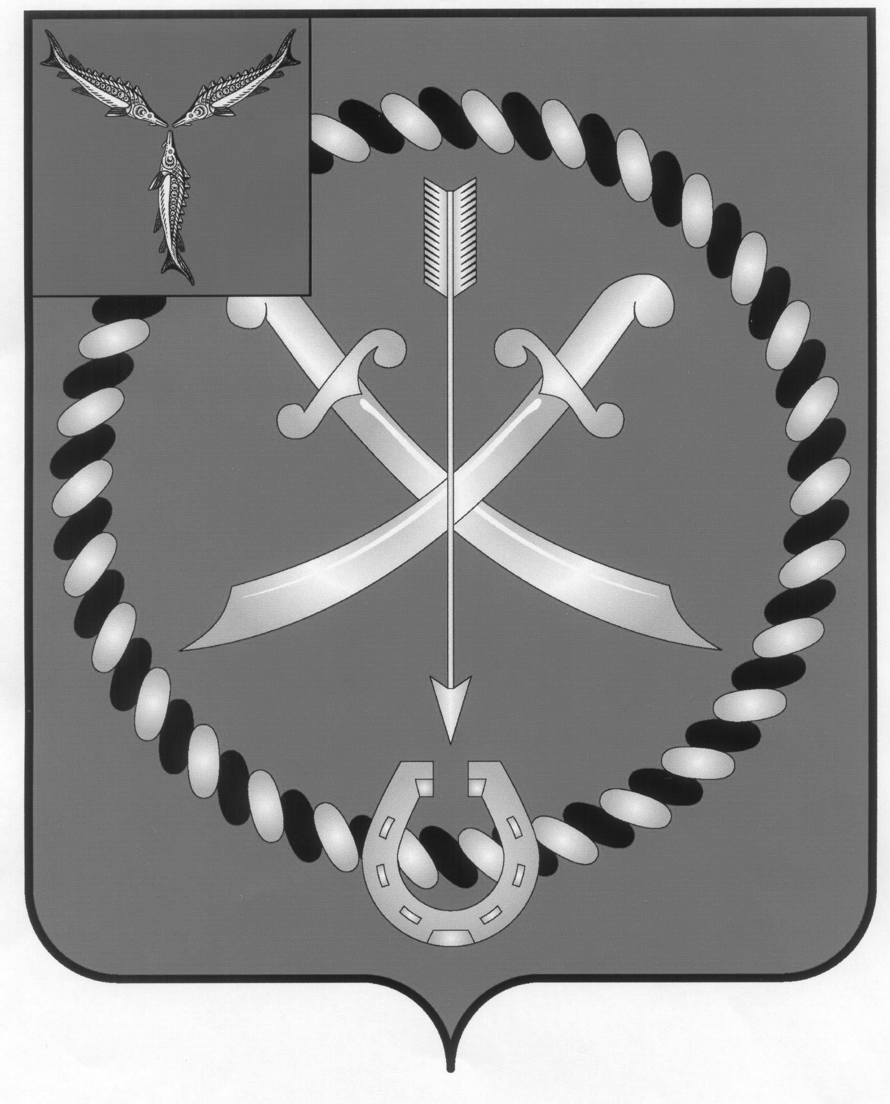
СОБРАНИЕ
ДЕПУТАТОВ РТИЩЕВСКОГО МУНИЦИПАЛЬНОГО РАЙОНА САРАТОВСКОЙ ОБЛАСТИ

РЕШЕНИЕ

от 15 декабря 2022 года № 107-578

О внесении изменений в решение Совета Макаровского муниципального образования Ртищевского муниципального района от 14 марта 2013 года № 6 «Об утверждении Правил землепользования и застройки территории Макаровского муниципального образования (часть территории – с.Макарово) Ртищевского муниципального района Саратовской области»

В соответствии с частью 4 статьи 14 Федерального закона от 06.10.2003 г. № 131-ФЗ «Об общих принципах организации местного самоуправления в Российской Федерации», Градостроительным кодексом Российской Федерации, протоколом публичных слушаний и заключением о результатах проведения публичных слушаний 11 ноября 2022 года по проекту внесения изменений в Правила землепользования и застройки Макаровского муниципального образования (часть территории – с. Макарово, с. Северка, с. Репьевка, с. Отрадино, с. Потьма, с.Васильевка, с.Чиганак) Ртищевского муниципального района Саратовской области и руководствуясь статьей 21 Устава Ртищевского муниципального района, Собрание депутатов Ртищевского муниципального района
РЕШИЛО:
1. Внести изменения в решение Совета Макаровского муниципального образования Ртищевского муниципального района от 14 марта 2013 года №6 «Об утверждении Правил землепользования и застройки территории Макаровского муниципального образования (часть территории – с. Макарово) Ртищевского муниципального района Саратовской области» согласно приложению к настоящему решению.
2. Настоящее решение опубликовать в газете «Перекресток России», разместить в сетевом издание pr – gazeta.ru и на официальном сайте администрации Ртищевского муниципального района Саратовской области в информационно-телекоммуникационной сети «Интернет» www.rtishevo.sarmo.ru.
3. Настоящее решение вступает в силу со дня его официального опубликования.
4. Контроль за исполнением настоящего решения возложить на постоянную депутатскую комиссию Собрания депутатов Ртищевского муниципального района по работе с территориями, законности, защите прав граждан и использованию муниципальной собственности.

Председатель Собрания депутатов
Ртищевского муниципального района Н.А. Агишева

Глава Ртищевского
муниципального района А.В. Жуковский

